Customizando botões

Parte 05

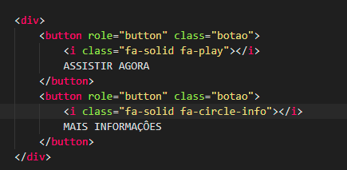

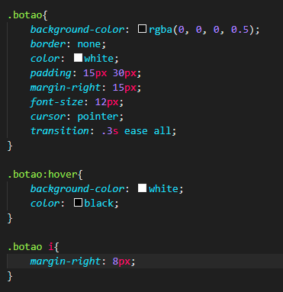

Site de ícones

https://fontawesome.com/icons